M12-senin
Nomor 1 (Sesi Pagi) mengenai konsep dasar Session dalam PHP:
1. Memahami `session`: Cara Server "Mengingat" Pengguna
Apa itu Session?
Secara default, protokol HTTP yang digunakan oleh web bersifat stateless. Artinya, setiap kali browser berpindah halaman atau me-refresh halaman, server menganggapnya sebagai permintaan yang sepenuhnya baru dan tidak punya "ingatan" tentang siapa yang sedang mengaksesnya.
Di sinilah Session berperan. Session adalah mekanisme di sisi server yang digunakan untuk menyimpan data pengguna (seperti status login, username, atau hak akses) selama pengguna tersebut aktif menjelajahi aplikasi web.
Cara Kerja Session:
1. Saat pengguna berhasil login, server membuat sebuah sesi unik di memori server dan memberikan sebuah ID unik (disebut `PHPSESSID`) kepada browser pengguna melalui cookie.
2. Pada halaman-halaman selanjutnya, browser akan otomatis mengirimkan `PHPSESSID` tersebut kembali ke server.
3. Server mencocokkan ID tersebut untuk mengambil data pengguna yang tersimpan di dalam variabel `$_SESSION`.
Fungsi dan Sintaks Penting dalam PHP:
1. `session_start()`
Fungsi: Wajib dipanggil di baris paling atas (sebelum ada tag HTML atau spasi kosong) pada setiap file PHP yang ingin menggunakan atau mengakses session.
Perintah ini memberi tahu server untuk memulai session baru atau melanjutkan session yang sudah ada berdasarkan cookie `PHPSESSID` dari browser.
Contoh:
```php
<?php
session_start();
?>

```

2. `$_SESSION` (Superglobal Array)
Fungsi: Digunakan untuk menyimpan dan mengambil data pengguna yang sedang aktif di dalam session.
Contoh Menyimpan Data (Biasanya di halaman login):
```php
$_SESSION['username'] = 'Anin Permata';
$_SESSION['role'] = 'admin';
Contoh Memanggil/Mengecek Data (Biasanya di halaman dashboard):
```php
session_start();
if (isset($_SESSION['username'])) {
echo "Selamat datang, " . $_SESSION['username'];
} else {
echo "Anda belum login!";
}
3. `session_destroy()`
Fungsi: Digunakan untuk menghapus seluruh data session yang tersimpan di server. Perintah ini biasanya dipanggil pada fitur Logout untuk mengakhiri sesi pengguna secara aman.
Contoh:
```php
session_start();
// Hapus semua variabel session
$_SESSION = array();
// Hancurkan session
session_destroy();
// Redirect ke halaman login
header("Location: login.php");
exit;
2. Membuat Tabel user dan Hashing Password
Aturan Keamanan Penting
Password TIDAK PERNAH disimpan apa adanya (plain text). Jika database bocor dan password disimpan dalam teks biasa, akun pengguna akan langsung bisa disalahgunakan.
Selalu gunakan fungsi password_hash() bawaan PHP untuk mengenkripsi password sebelum disimpan ke database, dan gunakan password_verify() nanti pada saat proses login.
A. Struktur Tabel user (SQL)
query SQL berikut di phpMyAdmin untuk membuat tabel user:
sql
CREATE TABLE user (
id INT AUTO_INCREMENT PRIMARY KEY,
username VARCHAR(50) NOT NULL UNIQUE,
password VARCHAR(255) NOT NULL,
role ENUM('admin', 'user') NOT NULL DEFAULT 'user'
);
B. Script PHP untuk Membuat Akun Awal (Seeder)
Karena password harus di-hash, kita tidak bisa langsung mengetik plain text ke dalam database lewat SQL biasa. Buat file bernama buat-user.php untuk menghasilkan password ter-hash secara otomatis dan memasukkannya ke database:
php
<?php
require_once 'koneksi.php'; // Menghubungkan ke database menggunakan PDO

// Data akun awal yang ingin dibuat
$akun_awal = [
[
'username' => 'admin_novita',
'password' => 'admin123', // Password asli sebelum di-hash
'role' => 'admin'
],
[
'username' => 'user_biasa',
'password' => 'user123', // Password asli sebelum di-hash
'role' => 'user'
]
];
foreach ($akun_awal as $akun) {
// 1. Amankan password menggunakan password_hash dengan algoritma default (Bcrypt/Argon2)
$password_terhash = password_hash($akun['password'], PASSWORD_DEFAULT);

// 2. Masukkan ke database menggunakan prepared statement agar aman dari SQL Injection
$stmt = $pdo->prepare("INSERT INTO user (username, password, role) VALUES (?, ?, ?)");

try {
$stmt->execute([$akun['username'], $password_terhash, $akun['role']]);
echo "Akun dengan username <b>{$akun['username']}</b> berhasil dibuat!<br>";
} catch (PDOException $e) {
echo "Gagal membuat akun {$akun['username']} (Kemungkinan username sudah ada): " . $e->getMessage() . "<br>";
}
}
?>
HASIL DI BROWSERNYA: http://localhost/m12-Session/buat-user.php
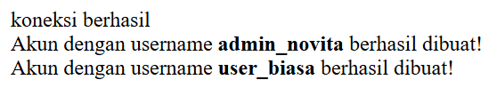
Sesi Siang - Nomor 3, yaitu membuat Halaman Login & Verifikasi.
1. login.php (Form tampilan login dan proses pengecekan menggunakan password_verify()).
2. dashboard.php (Halaman tujuan setelah berhasil login yang dilindungi oleh session).
Langkah 1: Buat File login.php
php
<?php
session_start();
require_once 'koneksi.php';

$error = '';

if (isset($_POST['login'])) {
$username = trim($_POST['username']);
$password = trim($_POST['password']);

if (!empty($username) && !empty($password)) {
// 1. Ambil data user berdasarkan username menggunakan prepared statement
$stmt = $pdo->prepare("SELECT * FROM user WHERE username = ?");
$stmt->execute([$username]);
$user = $stmt->fetch();

// 2. Verifikasi apakah user ditemukan dan password-nya cocok
if ($user && password_verify($password, $user['password'])) {
// Jika cocok, simpan identitas ke dalam $_SESSION
$_SESSION['user_id'] = $user['id'];
$_SESSION['username'] = $user['username'];
$_SESSION['role'] = $user['role'];

// Redirect ke halaman dashboard
header("Location: dashboard.php");
exit;
} else {
$error = "Username atau password salah!";
}
} else {
$error = "Semua kolom harus diisi!";
}
}
?>

<!DOCTYPE html>
<html lang="id">
<head>
<meta charset="UTF-8">
<title>Login - M12 Session</title>
</head>
<body>
<h2>Form Login</h2>
<?php if (!empty($error)): ?>
<p style="color: red;"><?php echo $error; ?></p>
<?php endif; ?>

<form action="" method="POST">
<label>Username:</label><br>
<input type="text" name="username" required><br><br>

<label>Password:</label><br>
<input type="password" name="password" required><br><br>

<button type="submit" name="login">Login</button>
</form>
</body>
</html>
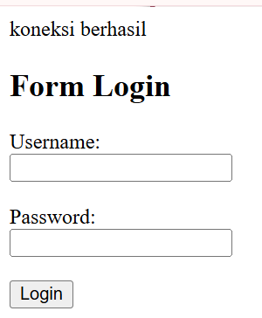
Langkah 2: Buat File dashboard.php
untuk mengecek apakah session aktif dan menampilkan data pengguna:
php
<?php
session_start();

// Proteksi halaman: Jika belum login, tendang kembali ke halaman login.php
if (!isset($_SESSION['username'])) {
header("Location: login.php");
exit;
}
?>

<!DOCTYPE html>
<html lang="id">
<head>
<meta charset="UTF-8">
<title>Dashboard</title>
</head>
<body>
<h2>Selamat Datang di Dashboard, <?php echo htmlspecialchars($_SESSION['username']); ?>!</h2>
<p>Role Anda saat ini adalah: <b><?php echo htmlspecialchars($_SESSION['role']); ?></b></p>

<p>Ini adalah halaman rahasia yang hanya bisa diakses setelah login.</p>

<!-- Link untuk Logout (Nomor 4 nanti) -->
<a href="logout.php">Logout</a>
</body>
</html>
HASIL DARI LOGIN AKUN YANG SUDAH DIBUAT SESI PAGI: Username: admin_novita | Password:admin123:
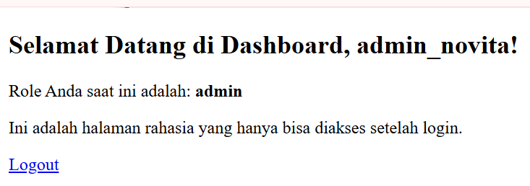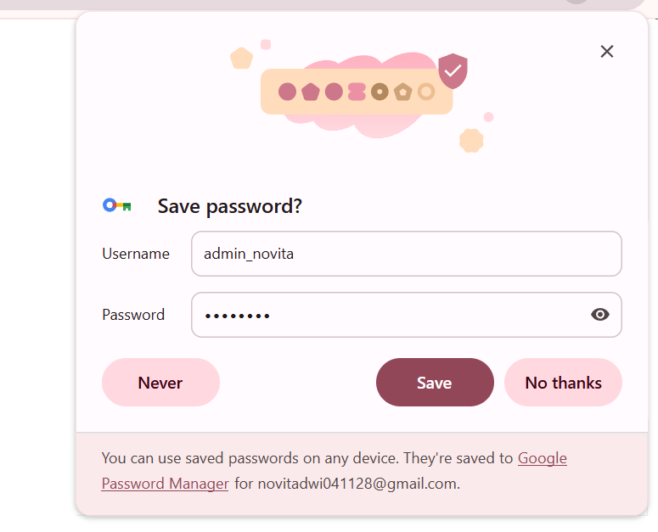
Nomor 4: Halaman Logout
php
<?php
session_start(); // Memulai session yang sedang aktif

// 1. Kosongkan semua array session
$_SESSION = array();

// 2. Hancurkan session dari server
session_destroy();

// 3. Redirect kembali ke halaman login
header("Location: login.php");
exit;
?>
Cara Mengujinya:
1. Klik tulisan "Logout" yang ada di halaman dashboard kamu sekarang.
2. akan otomatis dilempar kembali ke halaman `login.php`.
3. Uji coba: Coba akses kembali `dashboard.php` lewat URL browser tanpa login ulang. Jika berhasil diproteksi, kamu akan langsung ditendang balik ke halaman login.
UJI DIRI Senin:
1. Kenapa HTTP butuh session untuk "mengingat" login? (Karena sifat HTTP itu stateless atau tidak punya ingatan antar halaman).
2.Kenapa password disimpan sebagai hash, bukan teks asli? Apa risikonya kalau database bocor tapi password disimpan apa adanya? (Agar jika database bocor, password asli pengguna tidak diketahui pembobol dan akun tetap aman).

